1. **sumif函数是：有条件求和函数**

用法： =sumif(条件范围，条件，求和范围)

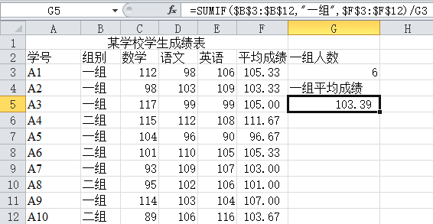

1. **countif函数是：有条件计数函数**

用法： =countif(条件范围，条件)

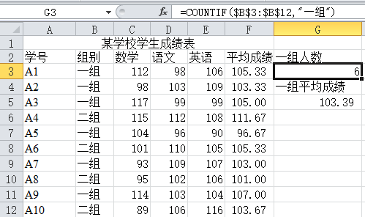

1. **rank函数(rank.eq函数)是排名次函数**

用法： =rank(要排名的某个单元格，单元格所在范围或单元格所在列)

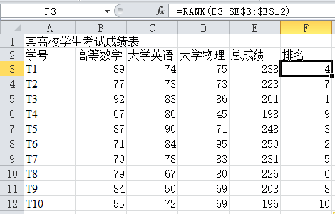

1. **if函数是条件判断函数**

用法： =if(判断条件，条件成立，条件不成立), if数=结果数-1

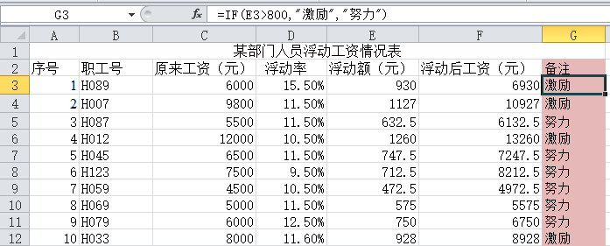

两个结果使用1个if函数

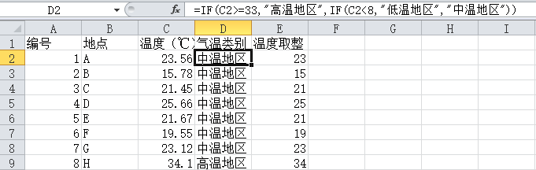

三个结果使用2个if函数

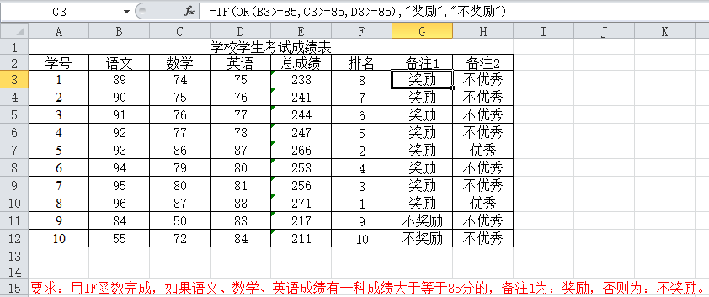

**多条件或者关系的用or( )**

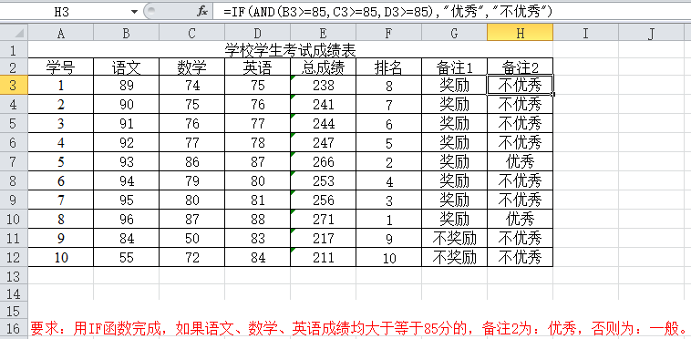

**多条件并列关系的用and( )**

1. **sum函数是求和函数**

用法： =sum(单元格区域)

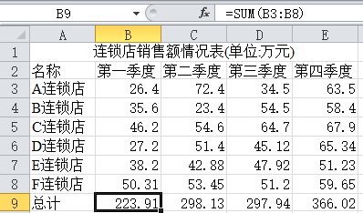

1. **average函数是求平均函数**

用法： =average(单元格区域)

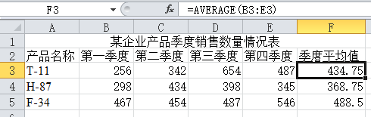

1. **count函数是计数函数**

=count(单元格区域)

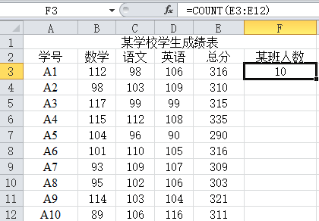

1. **max函数是求最大值函数**

=max(单元格区域)

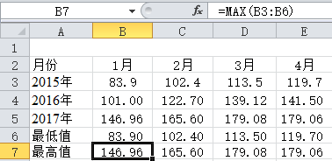

1. **min函数是求最小值函数**

=min(单元格区域)

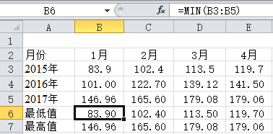

1. **int函数是取整数函数**

=int(单元格区域)

